Тема урока – Технолгия изготовления сварных конструкций

1.ПОДГОТОВКА ПОВЕРХНОСТИ
2. СБОРКА СВАРНЫХ КОНСТРУКЦИЙ

ПОДГОТОВКА ПОВЕРХНОСТИ
При изготовлении сварных конструкций поверхность металла очищают от средств консервации, загрязнений, смазочно-охлаждающих жидкостей, ржавчины, окалины, заусенцев и грата, препятствующих нанесению защитных покрытий, затрудняющих процесс сварки и вызывающих появление дефектов сварных соединений. Наиболее тщательно требуется очищать металл при иыполнении контактной точечной и шовной сварки и при сварке цветных металлов.
В зависимости от вида и состояния поверхности материала, назначения и способа изготовления деталей и сварных узлов очистку осуществляют перед обработкой проката или после изготовления деталей до их сборки.
Холоднокатаный прокат, поступающий в законсервированном ниде, очищают от смазки и загрязнений перед обработкой. Детали из холоднокатаной стали, поставляемой в травленом состоянии, перед сваркой подвергают только обезжириванию.
Горячекатаный прокат очищают от окалины и ржавчины в большинстве случаев до его обработки. Заусенцы и грат зачищают после штамповки и резки.
Для очистки проката, деталей и сварных узлов применяют механические и химические методы. К механическим методам относится дробеструйная и дробеметная очистка, при выполнении которой дробь выбрасывается с большой скоростью на очищаемую поверхность и, ударяясь о металл, удаляет имеющиеся на нем загрязнения. В дробеструйных аппаратах дробь выбрасывается сжатым воздухом через сопло, а в дробеметных — под действием центробежной силы лопатками ротора.
После механической очистки металла средней и большой толщины его поверхность обычно пассивируют или грунтуют для защиты от коррозии в процессе изготовления сварных конструкций.
К химическим методам очистки поверхности относятся ее обезжиривание и травление.
Обезжиривание применяют для удаления жировых веществ, содержащихся в консервационной и штамповочной смазке, а также охлаждающей жидкости. Существуют два способа обезжиривания: окунание очищаемых деталей в ванны и обливание их в камерах струей щелочного раствора.
Травление позволяет удалить с поверхности металла ржавчину и окалину, его также выполняют двумя способами: окунанием в ванны или обливанием струей соляной, серной или ортофос- форной кислоты.
Обезжиривание и травление струйным обливом более предпочтительны, чем очистка окунанием, с точки зрения сокращения длительности технологического процесса и обеспечения высокого качества очистки.
Несмотря на высокую эффективность метода травления, его использование в производстве сварных конструкций ограничено из-за значительных капитальных затрат, включающих в себя стоимость оборудования для очистки сточных вод.
В табл. 4.5 приведено оборудование для очистки поверхности, его назначение и особенности применения.

Таблица 4.5. Оборудование для очистки поверхности, его назначение и особенности применения
Вид оборудования | Назначение и особенности применения
Механическая очистка
Камеры с дробеструйными аппаратами | Очистка листового и профильного проката, а также сварных узлов от окалины, ржавчины и загрязнений при толщине металла 3 мм и более
Вид оборудования | Назначение и особенности применения
Камеры с дробеметными аппаратами | Очистка листового и профильного проката, а также сварных узлов от окалины, ржавчины и загрязнений при толщине металла 3 мм и более
Беспыльные дробеструйные аппараты | То же
Зачистные станки | Удаление окалины и ржавчины с поверхности профильного проката и труб
Галтовочные барабаны | Очистка деталей небольшого размера массой до 8 кг и толщиной свыше 3 мм после штамповки и резки
Т очильно-шлифовальные станки | Удаление заусенцев с поверхности деталей
Специальные вальцы для закатки заусенцев | Закатка заусенцев тонкостенных деталей толщиной до 1 мм и шириной до 700 мм после штамповки
Специализированные станки для зачистки заусенцев | Удаление заусенцев с поверхности деталей толщиной 2...5 мм и шириной до 65 мм после штамповки
Механизированный ручной инструмент с пневматическим и электрическим приводами | Очистка деталей в единичном производстве. Очистка сварных швов от шлака и брызг металла, отделка сварных швов
Химическая очистка
Обезжиривание
Ванны для обезжиривания и промывки | Очистка заготовок и сварных узлов от средств консервации и жировых загрязнений
Камеры с аппаратурой для струйного обезжиривания и промывки | То же
Травление
Ванны для травления, нейтрализации, пассивирования и промывки | Очистка заготовок и сварных узлов от ржавчины и окалины
Камеры с аппаратурой для струйного травления, нейтрализации, пассивирования и промывки | То же

2. СБОРКА СВАРНЫХ КОНСТРУКЦИЙ

Схемы, способы и методы сборки
При сборке сварных конструкций необходимо обеспечить такое положение деталей относительно друг друга, в котором они должны находиться в сварном узле.
Процесс сборки состоит из ряда последовательно выполняемых операций. Прежде всего требуется подать детали, из которых собирается конструкция или узел, к месту сборки. Затем эти детали необходимо установить в сборочном приспособлении в определенном положении, зафиксировать и сварить. Подача деталей к месту сборки осуществляется с помощью подъемно-транспорт- ного оборудования (краны, конвейеры, тележки и т.п.). Положение деталей во время сборки определяется установочными элементами приспособлений или другими, смежными деталями. Соединяемые детали закрепляют зажимными элементами сборочных приспособлений.
Основная цель разработки технологического процесса сборки заключается в определении последовательности и способа сборки отдельных деталей, обеспечивающих выполнение технических требований к изготовлению конкретной конструкции при минимальных затратах рабочей силы,^(времени и вспомогательных ма- ^те^иалов. !При разработке этого процесса стремятся предусмотреть максимально широкое использование механизированного инструмента, рабочих и контрольных приспособлений. Порядок и последовательность сборки указывают в карте технологического процесса.
Технологический процесс сборки характеризуется трудоемкостью и временем его выполнения, т. е. длительностью сборочного цикла, на которую влияет схема сборочного процесса — принятая последовательность сборки отдельных единиц в изделие. В производстве сварных конструкций применяются последовательная сборка и сварка элементов, полная сборка всей конструкции с последующей ее сваркой и параллельно-последовательная (поузловая) сборка и сварка.
Схема последовательной сборки и сварки (рис. 4.2) целесообразна при сборке конструкций, не расчлененных на сборочные узлы, когда сварка полностью собранной конструкции невозможна, а путем применения других схем нельзя обеспечить необходимую точность из-за особенностей конструкции, например ее недостаточной жесткости. Сборку выполняют последовательным наращиванием отдельных элементов. Требуемая точность может быть достигнута с помощью промежуточных операций правки.

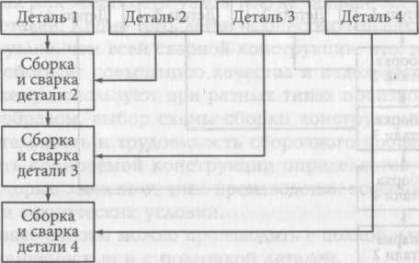
Рисунок 4.2. Схема последовательной сборки и сварки конструкций

Производительность сборки и сварки при такой организации процесса довольно низкая, поскольку при последовательном выполнении операций ограничивается фронт работ и уменьшается число работающих. Продолжительность сборочного цикла при этом увеличивается.
Схему полной сборки конструкции с последующей сваркой (рис. 4.3) обычно используют для изготовления конструкций невысокой сложности, состоящих из небольшого числа деталей с легкодоступными для выполнения соединениями. Конструкцию сначала полностью собирают, закрепляя ее элементы струбцинами, фиксаторами, прихватками и другими приспособлениями, после чего собранную конструкцию передают на сварочный участок для выполнения сварки всех соединений. Фронт работ при этом расширяется, а длительность сборочного цикла уменьшается. Подобная схема применяется при разных типах производства. Технологический процесс сборки и сварки по этой схеме в зависимости от программы выпуска, массы и конфигурации конструкции может быть механизирован или полностью автоматизирован.
Схему параллелъно-последовательноцХборки и сварки (рис. 4.4) используют при изготовлении сложных конструкций, расчлененных на укрупненные сборочные единицы. Сначала на параллельных технологических линиях собирают и сваривают укрупненные сборочные единицы, из которых впоследствии собирают и сваривают конструкцию в целом. При такой схеме сбо-

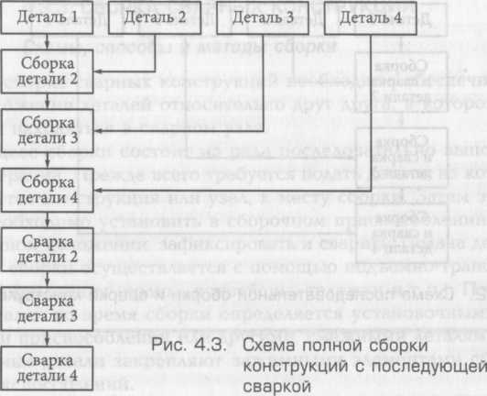
рочного процесса число одновременно занятых рабочих или фронт сборочных работ значительно больше, поэтому длительность сборочного цикла в 3—4 раза меньше, чем при последовательной сборке.
Применение этой сборочной схемы позволяет механизировать и автоматизировать технологические операции. Повышается точность изготовления конструкции, а ее общие деформации уменьшаются, так как жесткость узлов всегда больше жесткости отдельных деталей. Кроме того, легче осуществить правку деформированных узлов, чем всей сварной конструкции, что, в свою очередь, способствует повышению качества и надежности изделий. Данную схему используют при разных типах производства.

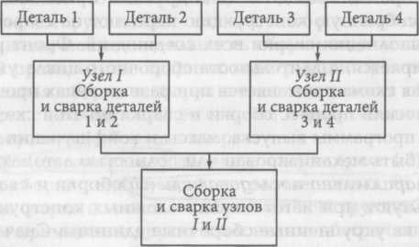
Рис. 4.4. Схема параллельно-последовательной сборки и сварки конструкции

Таким образом, выбор схемы сборки конструкции влияет на продолжительность и трудоемкость сборочного процесса.
Точность собираемой конструкции определяется способами сборки, которые зависят от типа производства, особенностей конструкции и технических условий.
Сборочные работы можно производить с полной или неполной взаимозаменяемостью и с подгонкой деталей.
Полная взаимозаменяемость деталей позволяет осуществлять сборку без какого-либо их подбора и подгонки при соблюдении технических требований. Необходимая точность деталей задается соответствующими допусками на их размеры. Этот способ сборки обычно применяется при серийном производстве конструкций, элементы которых подвергаются предварительной механической обработке.
В случае неполной взаимозаменяемости деталей размерной цепи требуется доработка одной из них в процессе выполнения сборочных операций. Этот способ сборки используется в авиационной промышленности, автомобилестроении и других отраслях. Доработкой одной из деталей обеспечивается номинальная длина размерной цепи. Это позволяет снизить требования к точности изготовления всех деталей, повысить точность сборки конструкции, не прибегая к большому объему трудоемких ручных подгоночных и доводочных операций.
Подгонку осуществляют путем индивидуальной доработки каждой соединяемой детали. Способ сборки с подгонкой находит применение в единичном и мелкосерийном производстве, когда нецелесообразно использовать сложную техническую оснастку для изготовления деталей с высокой точностью.
Сборку с подгонкой выполняют в два этапа. Сначала ее производят в целях подгонки и комплектации деталей. В связи с неизбежным загрязнением деталей при подгоночных работах по завершении этого этапа собранный узел разбирают и передают на операции подготовки поверхности деталей под сварку, а затем выполняют окончательную сборку подогнанных и подготовленных деталей. Способ двойной сборки часто используют при изготовлении конструкций из тонколистовых штампованных деталей, так как не всегда удается обеспечить их взаимозаменяемость.
Сборку можно выполнять по разметке, сборочным отверстиям, в приспособлениях и другими методами.
Сборку по разметке ведут без приспособлений. Расположение деталей определяется разметкой по чертежу. Затем их закрепляют струбцинами, фиксаторами или прихваткой. Производительность этого метода сборки низкая, его применяют в единичном производстве при изготовлении несложных конструкций. Достижение заданной точности при сборке возможно лишь при значительных затратах высококвалифицированного труда.
Сборка узлов по сборочным отверстиям позволяет обеспечить достаточную точность и высокие экономические показатели сборочных работ. Препятствием для ее широкого использования является наличие конструктивных особенностей, затрудняющих или препятствующих ее выполнению. При этом методе сборки необходимое расположение деталей достигается за счет использования отверстий в качестве их сборочных баз. Такие сборочные отверстия, позволяющие зафиксировать детали в определенном положении, обычно выбирают из числа отверстий, входящих в соединение. Иногда их выполняют как технологические отверстия и впоследствии устраняют сваркой, клепкой и т. п. При сборке по отверстиям упрощается сборочная оснастка, однако требуется согласование размеров всех деталей, входящих в узел.
Сборка в приспособлениях обеспечивает наибольшую точность конструкции при минимальной трудоемкости. Под приспособлениями подразумеваются дополнительные технологические устройства, используемые для выполнения различных операций. Применение приспособлений позволяет уменьшить трудоемкость работ, сократить длительность производственного цикла, улучшить условия труда и повысить качество продукции.

Задание
- Составить конспект урока.
- Выбрать наиболее рациональные методы сборки конструкций при единичном производстве.
- Ответить на тестовое задание

